设计_交互式
R语言比较缺乏的是交互式的可视化功能，它往往在界面上只出现一个静态的图片，让人感觉很头疼。真的，每一个框是什么东西？
而且，因为它的直接可用的特性，导致很多东西像微调很麻烦。
交互式首先要有的特性是：
- 鼠标滚轮可以放大缩小
- 可以给出绝对位置和相对位置，方便直接添加一些标注

1. 滚轮放大缩小
这个功能顾名思义，就是你鼠标滚轮滚一下的时候，可以放大或缩小，这样可以查看一些细节，这是静态图所不能代表的。这个应该是很自然的功能描述，有什么不懂的问我。

2. 可以给出绝对位置和相对位置
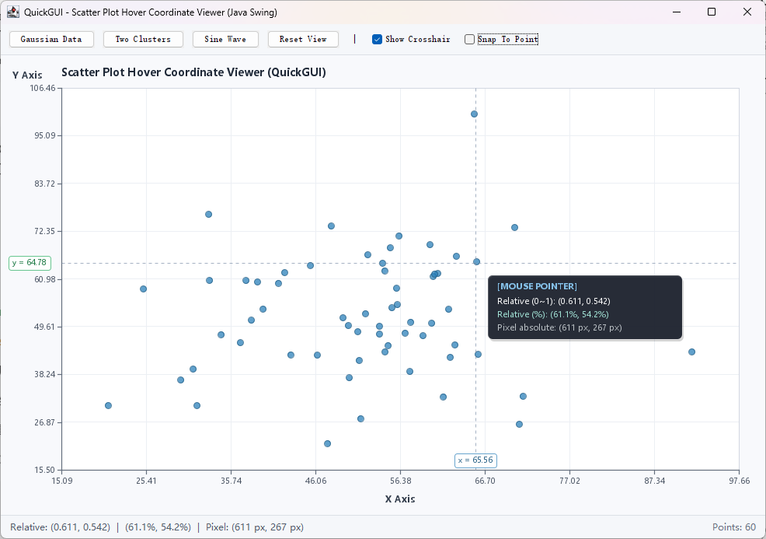
就是像如图所示的这种描述方式一样。
鼠标悬停在某个地方的时候，可以展示位置，这样就可以直接在你想要的地方添加一些绘图的元件了。详见《设计_绘图元件》

